Открытое пространство

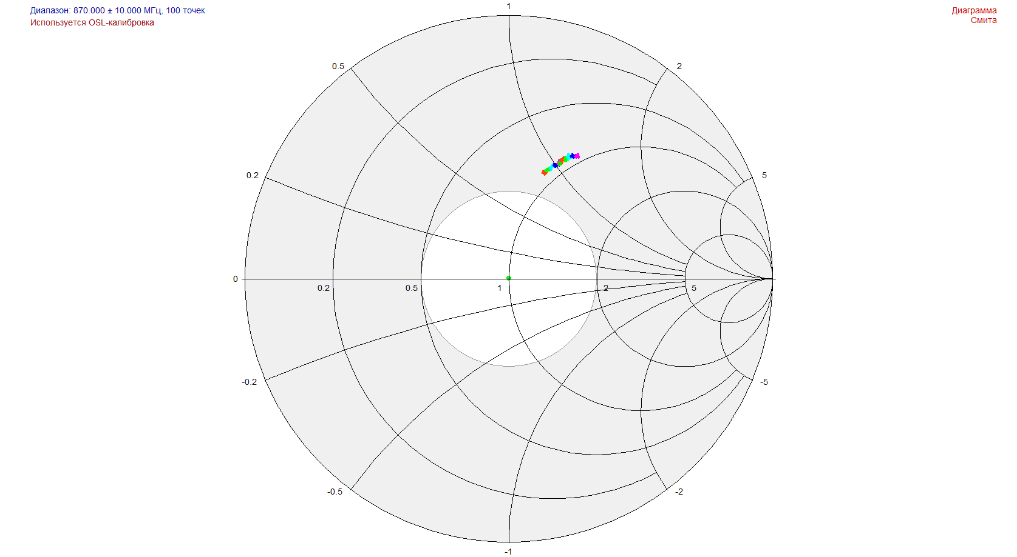

46+j51

Пластик

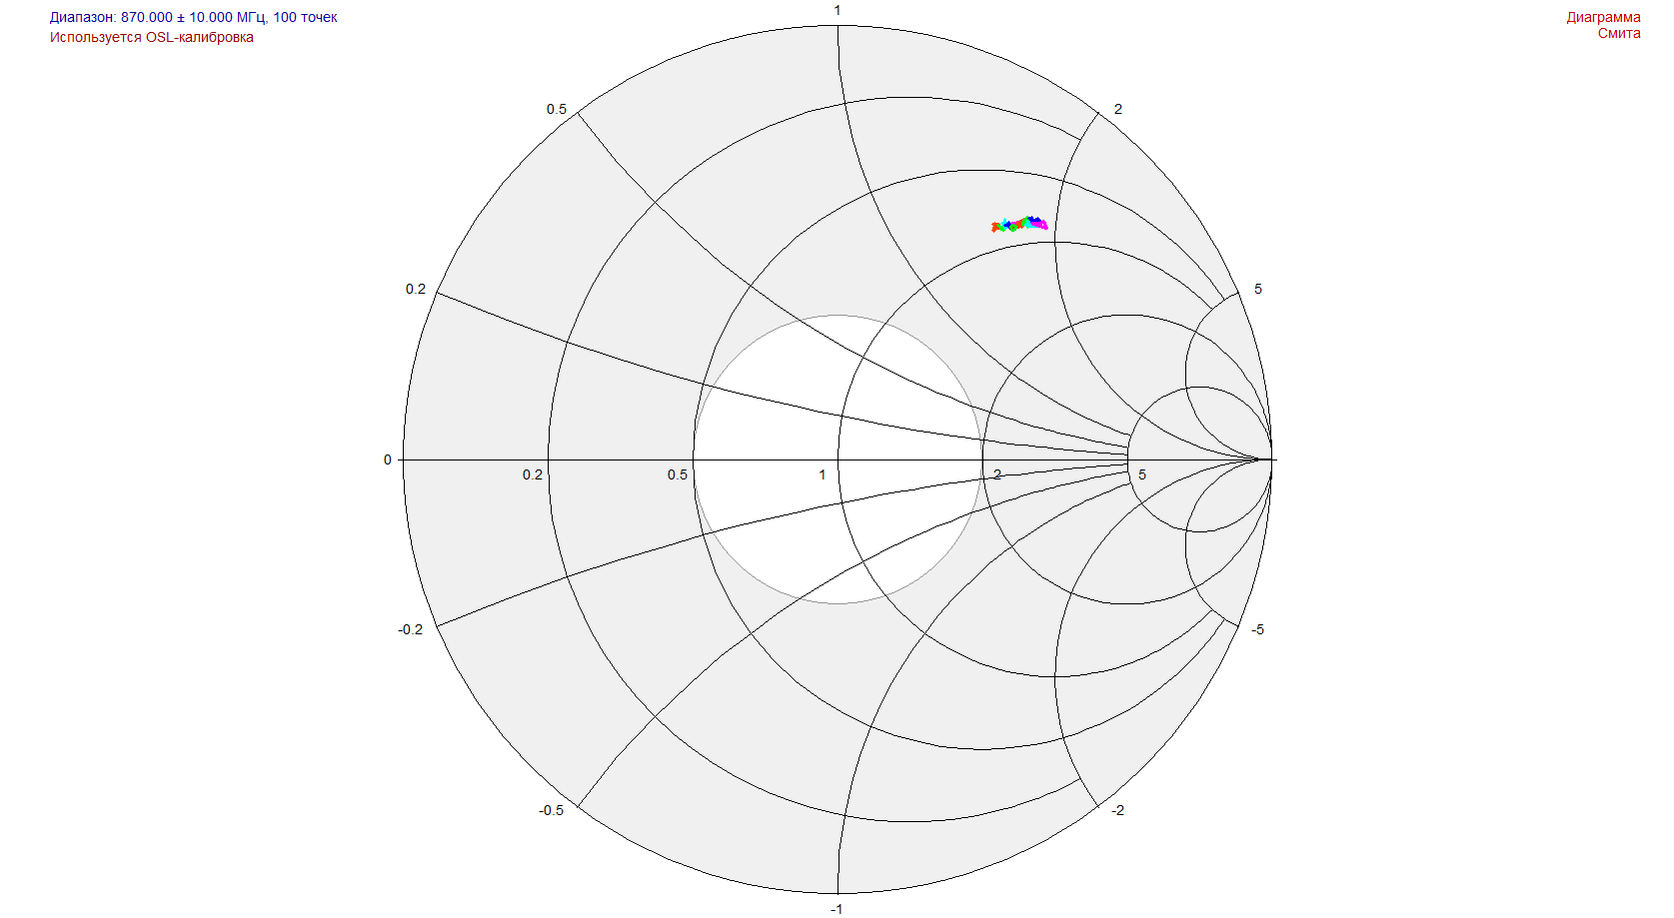

43+j85

C1=2pF

L=18nH

C2=3.6pF

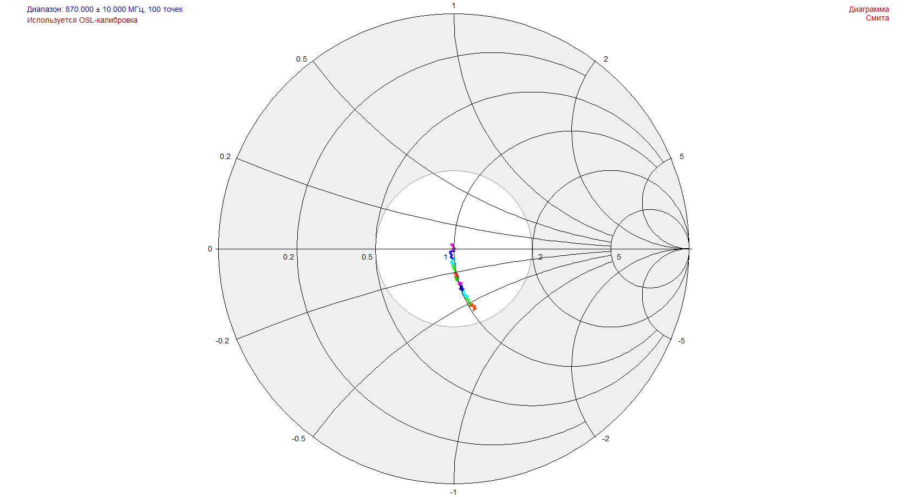

C1=2pF

L=18nH

C2=3.9pF

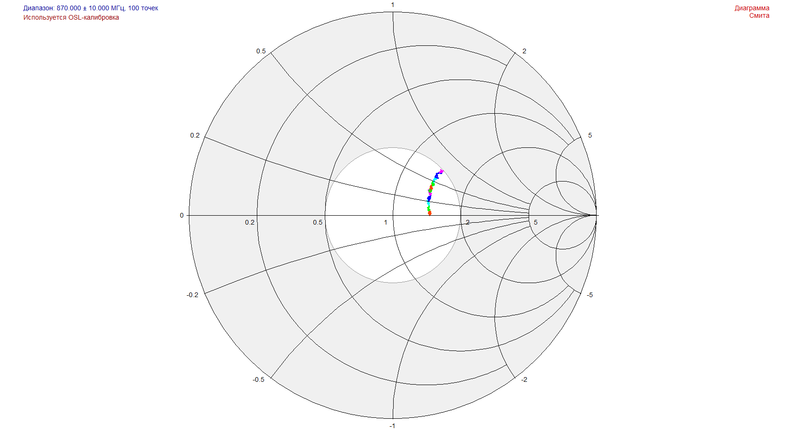

C1=2pF

L=15nH

C2=3.9pF

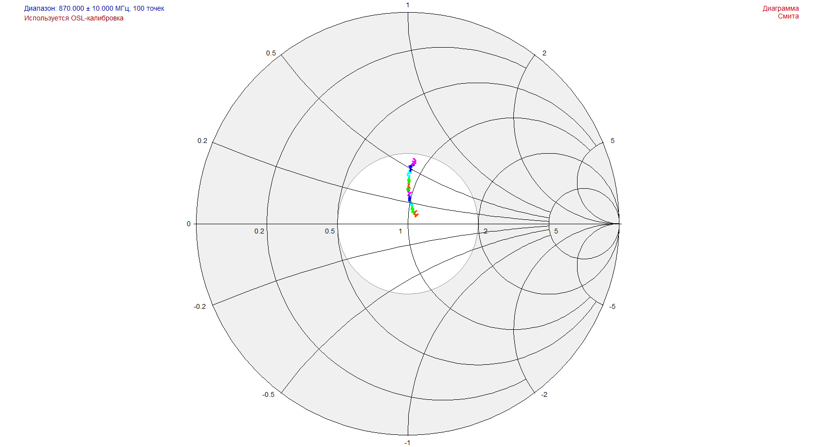

48.7+j13

C1=1.8pF

L=15nH

C2=3.9pF

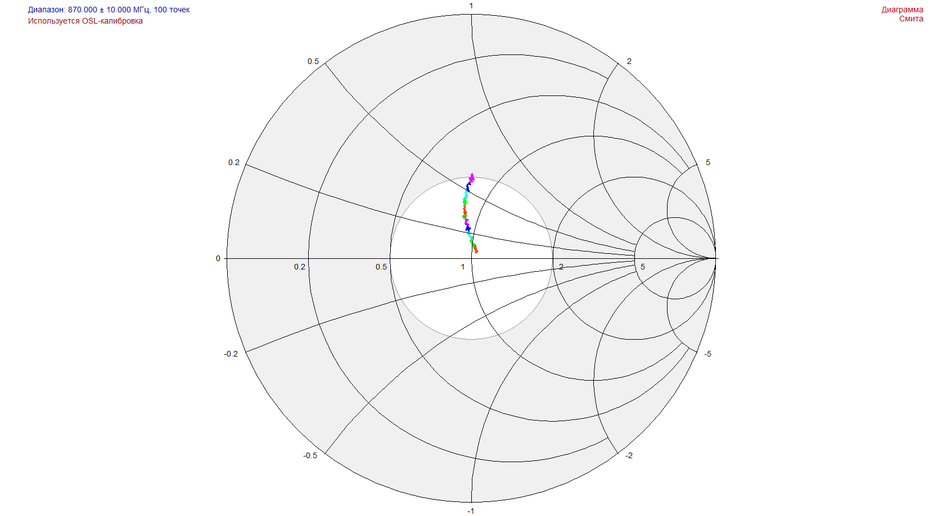

C1=2.4pF

L=15nH

C2=3.9pF

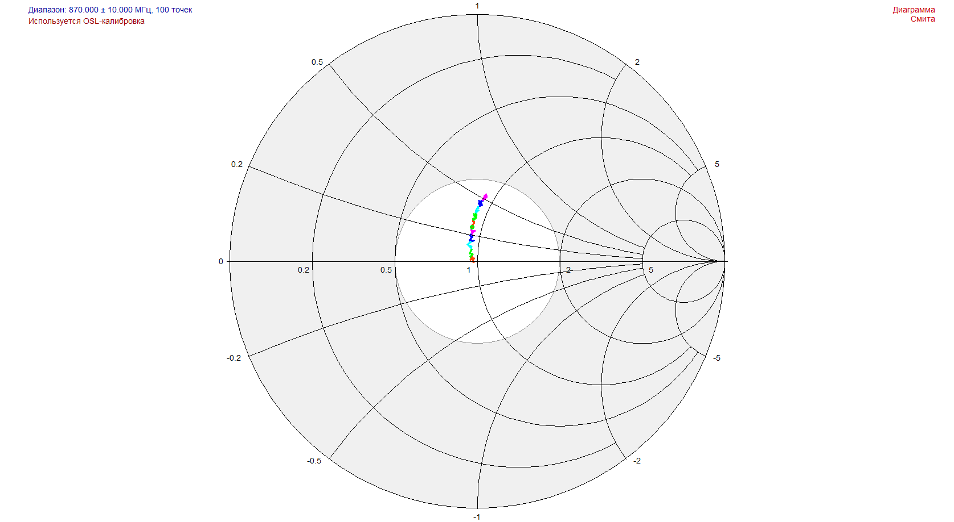

C1=3.3pF

L=15nH

C2=3.9pF

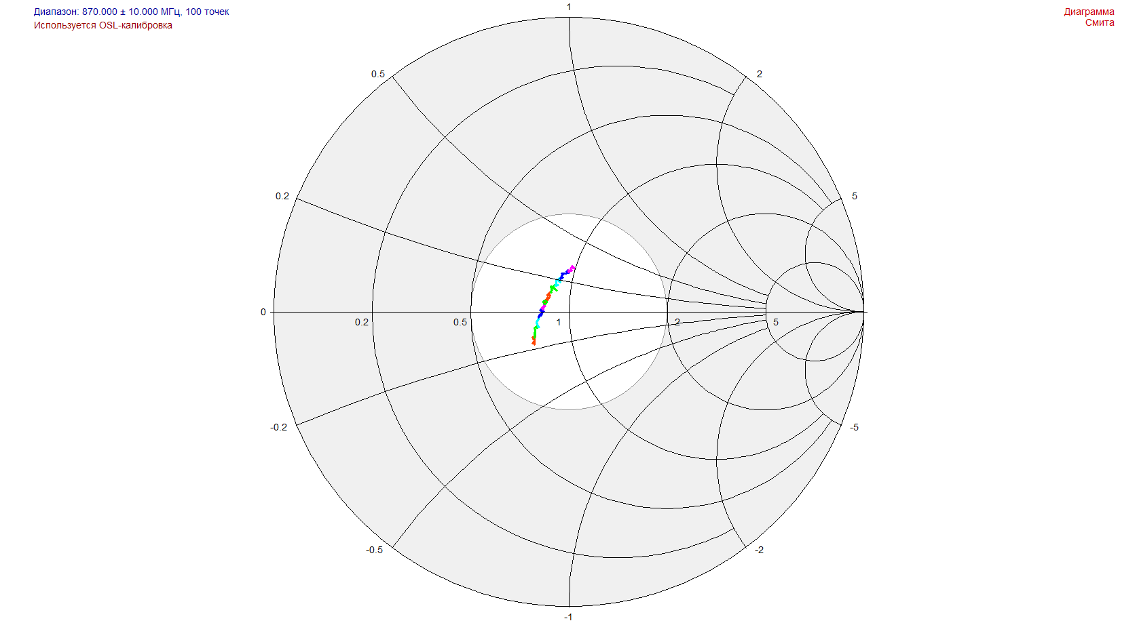

41.6+j0.8

SWR=1.2